BỘ GIÁO DỤC VÀ ĐÀO TẠO
ĐẠI HỌC CẦN THƠ
TRƯỜNG CÔNG NGHỆ THÔNG TIN & TRUYỀN THÔNG



BÀI BÁO CÁO THỰC HÀNH

ĐỀ TÀI

TIN HỌC VĂN PHÒNG
OFFICE COMPUTING LABS REPORT

Sinh viên: Vương Thị Mỹ Xuyên
Mã số: B2605324
Khóa: 52

Cần Thơ, tháng 09 năm 2026

MỤC LỤC

Lab 02 3
Bài thực hành số 1- Trộn dữ liệu từ Excel 3
BÀI THỰC HÀNH SỐ 2- Tạo mục lục 6
BÀI THỰC HÀNH SỐ 3- Google Docs 8
Lab 03 11
BÀI THỰC HÀNH SỐ 1- Microsoft Excel 11
BÀI THỰC HÀNH SỐ 2- Google Sheets 19
Lab 04 22
BÀI THỰC HÀNH SỐ 1 22
BÀI THỰC HÀNH SỐ 2 26
Lab 05- HTML VÀ GITHUB 30

Lab 02

Bài thực hành số 1- Trộn dữ liệu từ Excel

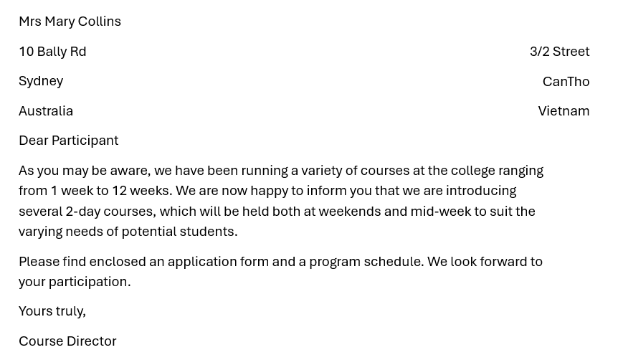

Slide 1

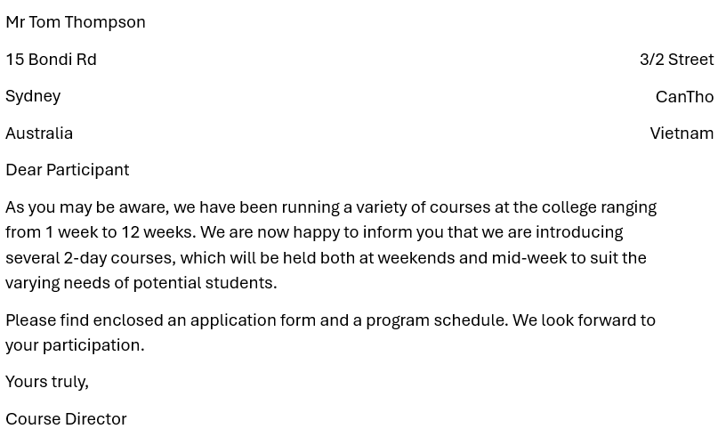

Slide 2
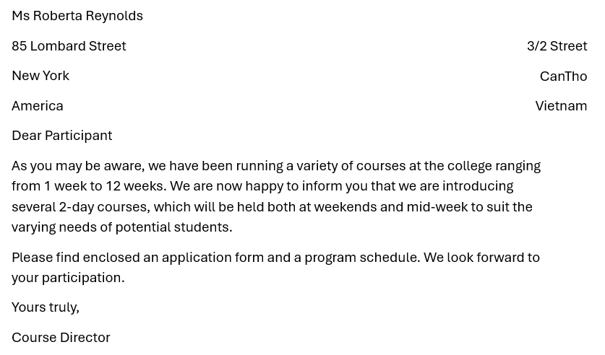

Slide 3

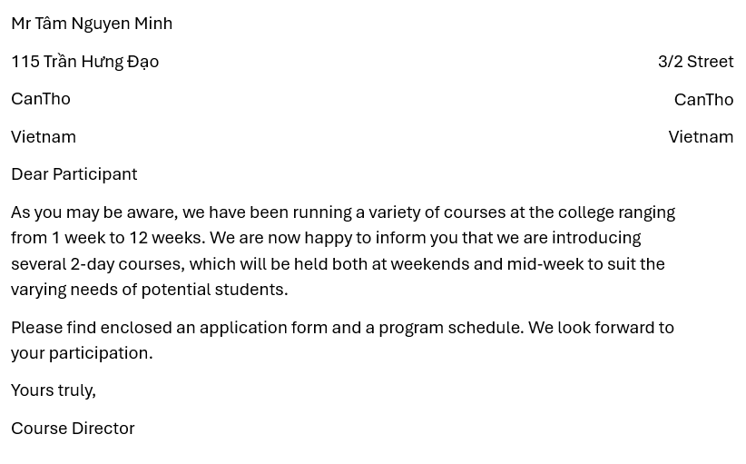

Slide 4

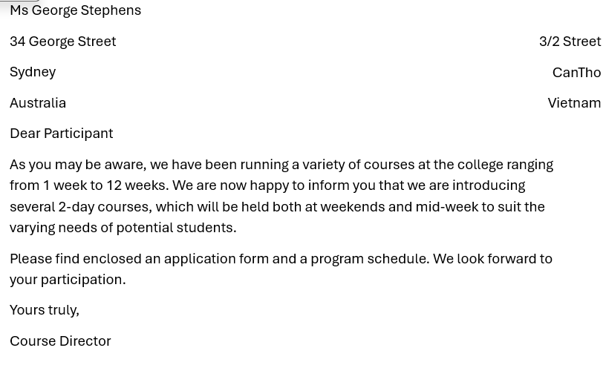

Slide 5
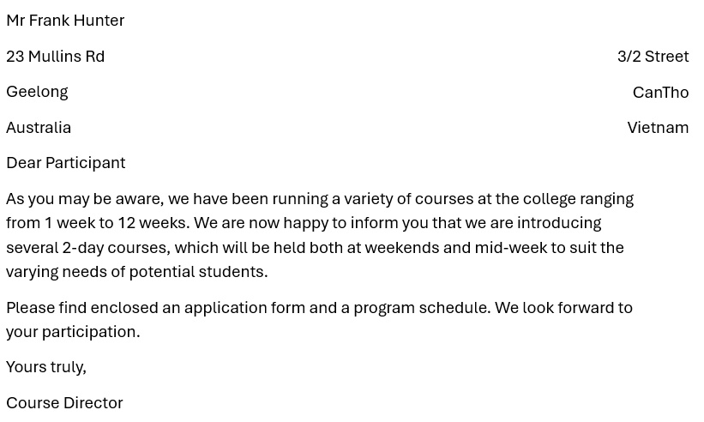

Slide 6
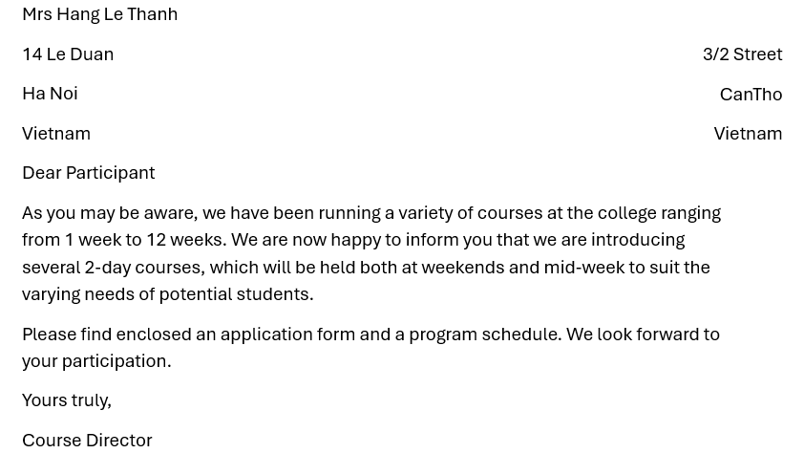

Slide 7

BÀI THỰC HÀNH SỐ 2- Tạo mục lục

KẾT QUẢ BÀI LÀM

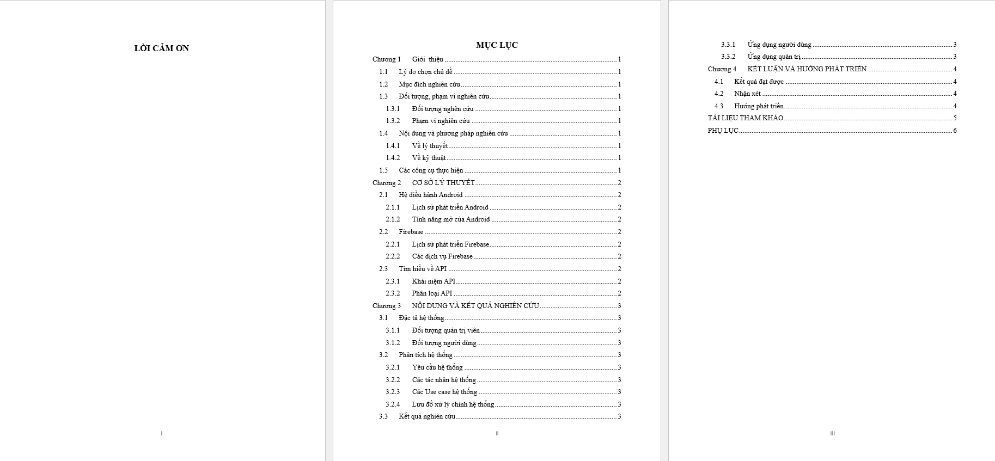
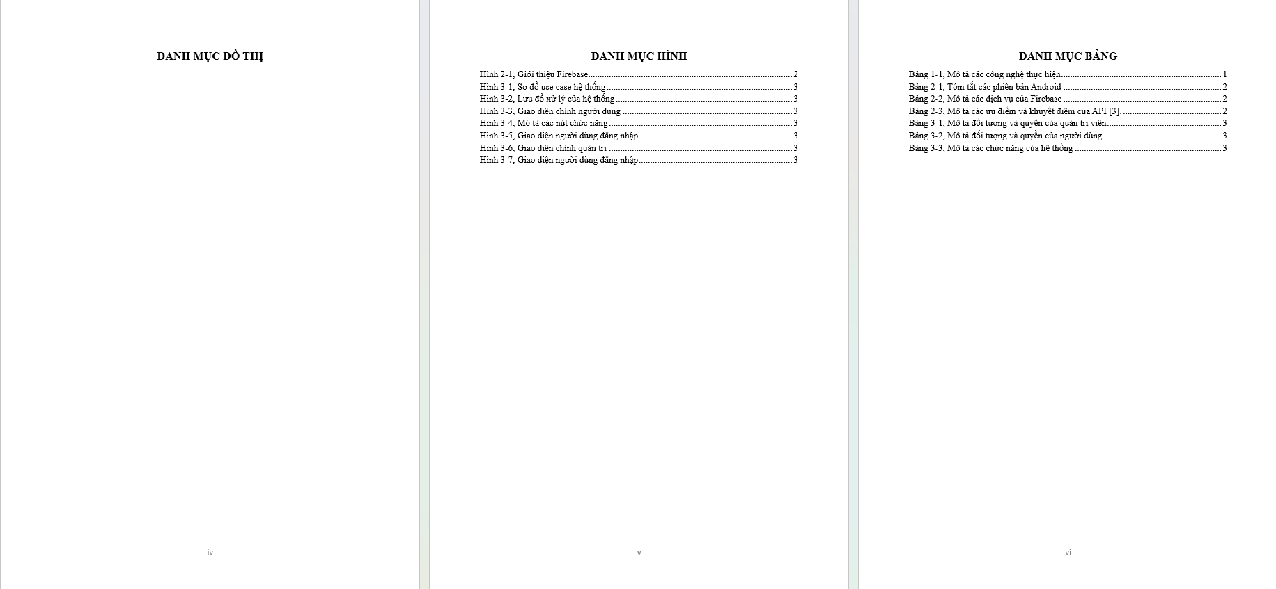
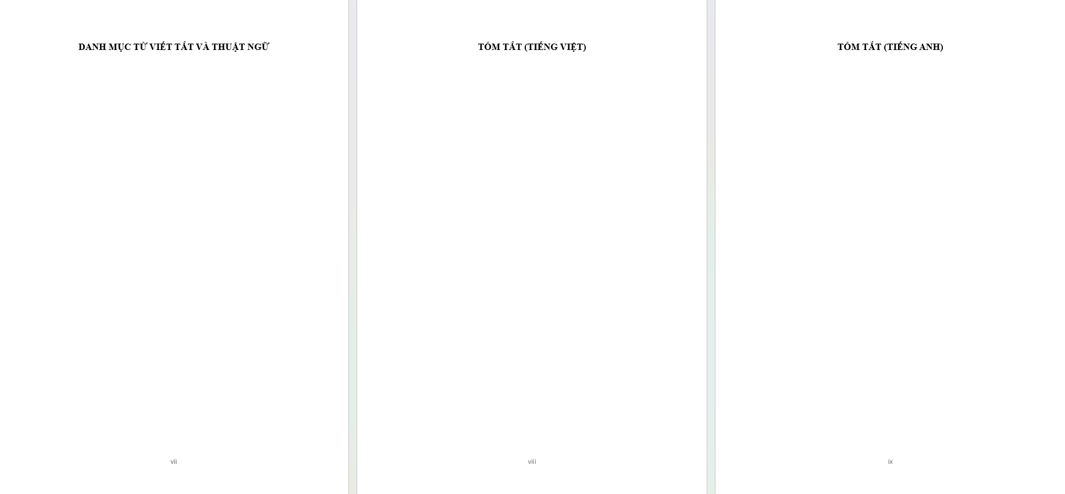
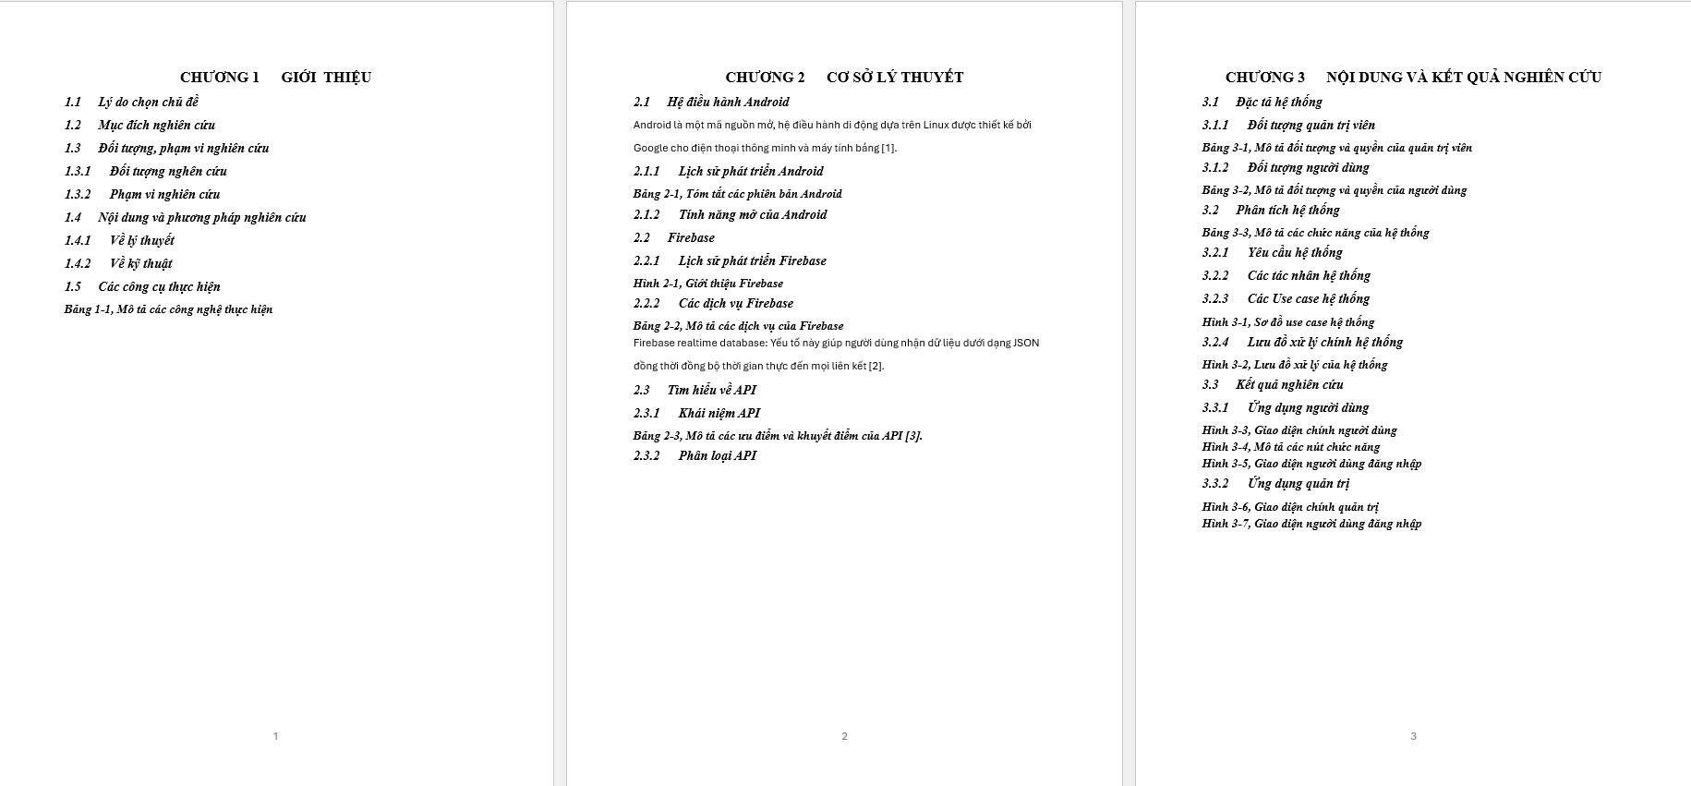
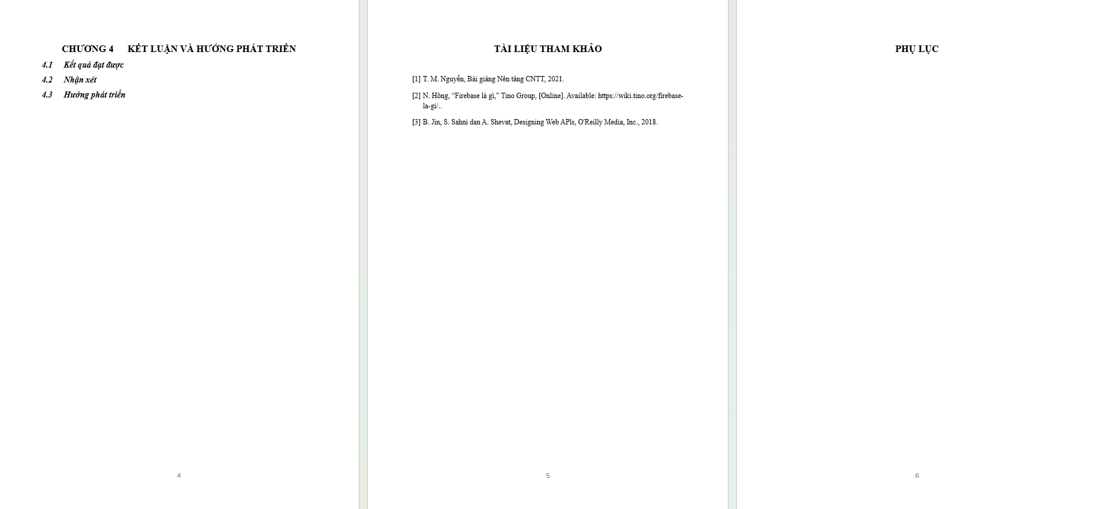

BÀI THỰC HÀNH SỐ 3- Google Docs

KẾT QUẢ BÀI LÀM
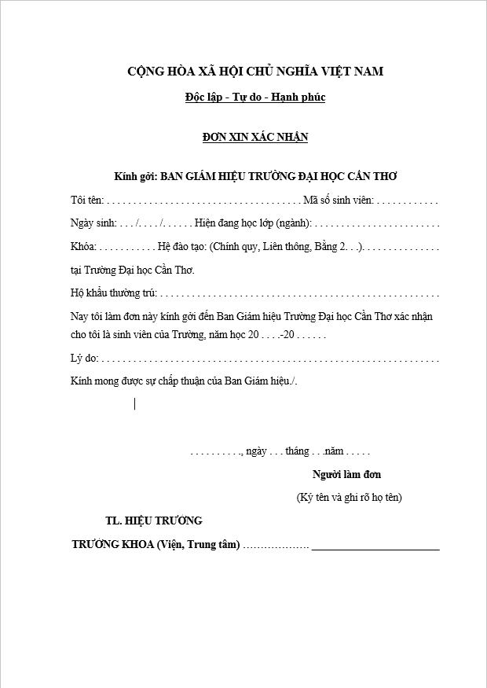
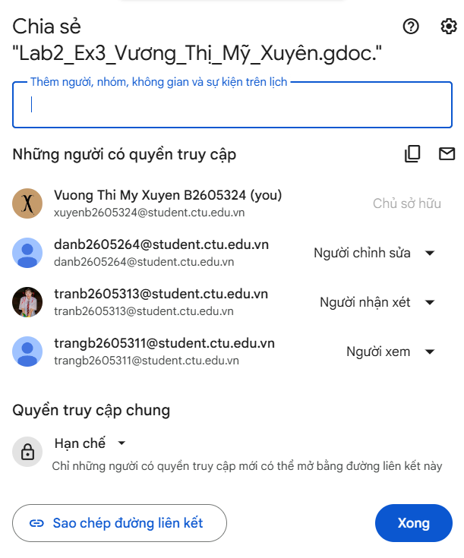
Hình 2.1 Thực hiện chia sẻ tập tin
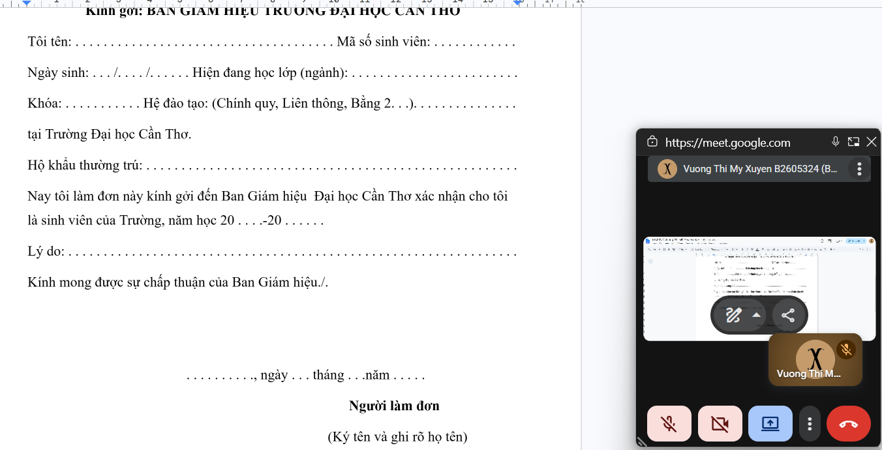
Hình 2.2 Chỉnh sửa nội dung văn bản trên Meeting

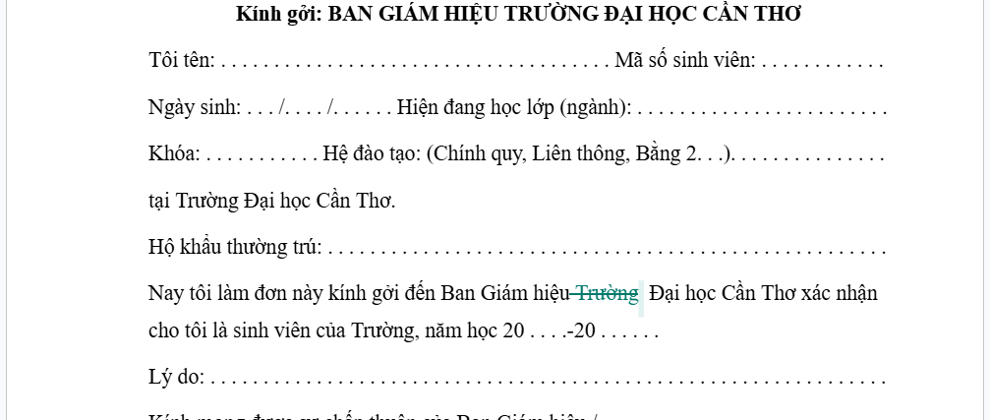
Hình 2.3 Kiểm tra lịch sử chỉnh sửa

Lab 03

BÀI THỰC HÀNH SỐ 1- Microsoft Excel

Lab3_Ex1_Vương_Thị_Mỹ_Xuyên.xlsx

KẾT QUẢ BÀI LÀM
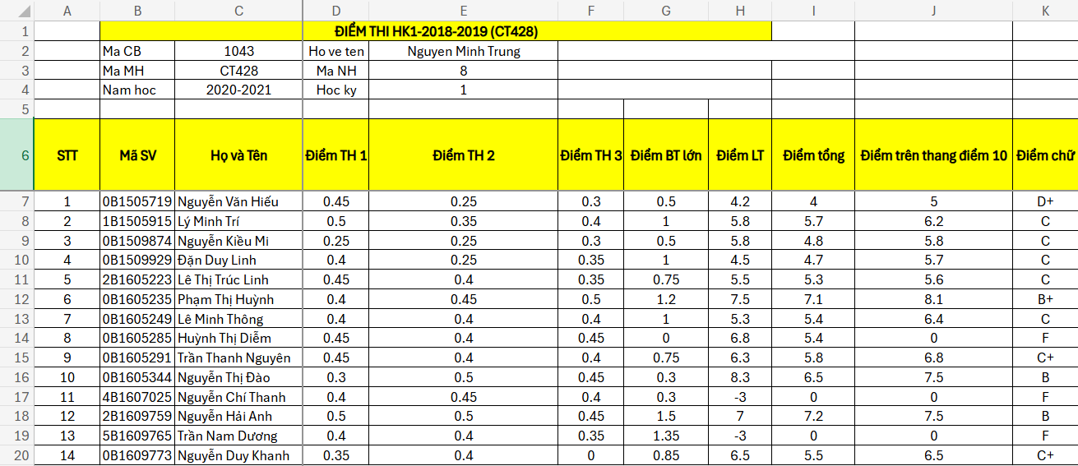

CÁC HÀM ĐƯỢC THỰC HIỆN

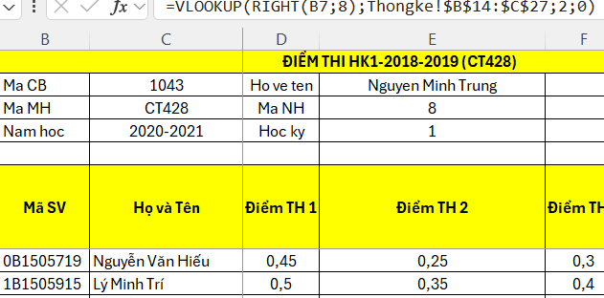
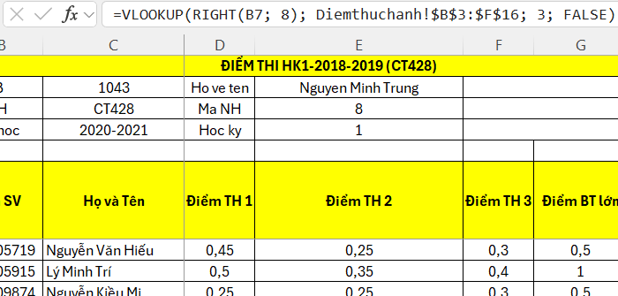
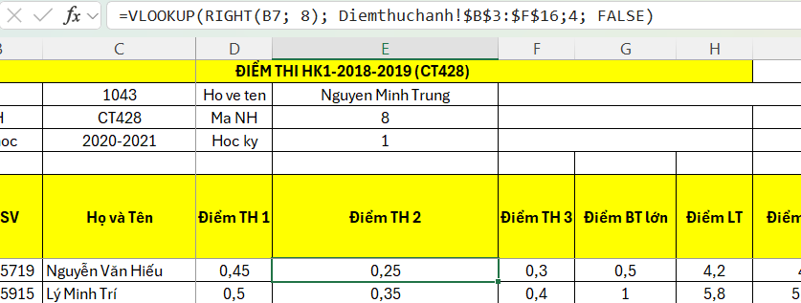
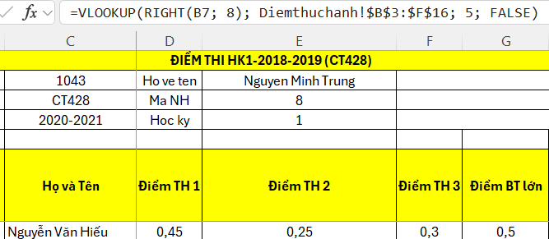
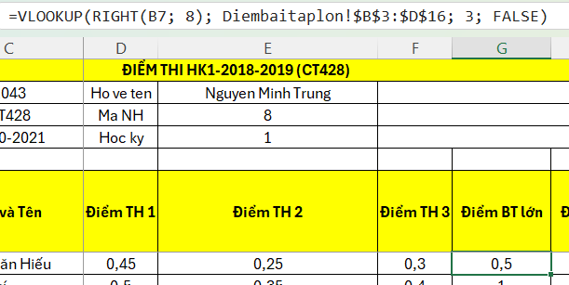
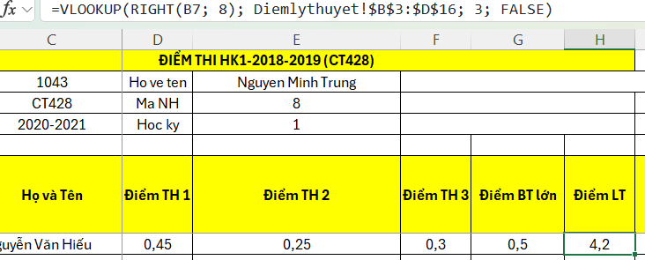
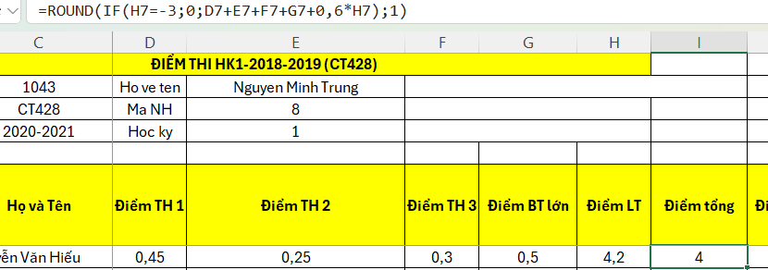
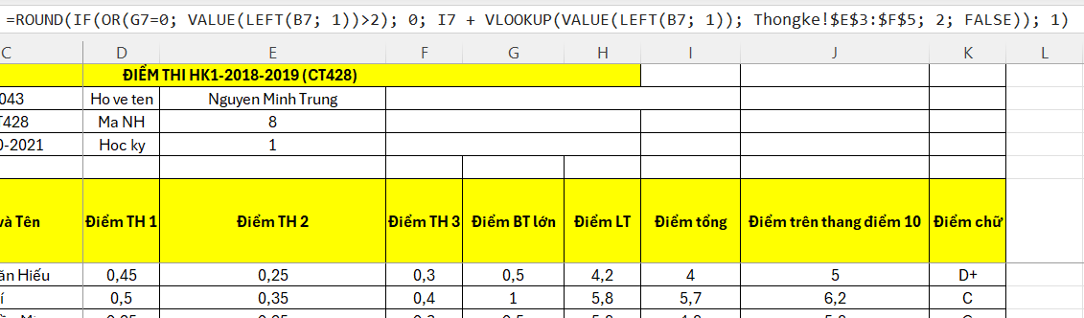
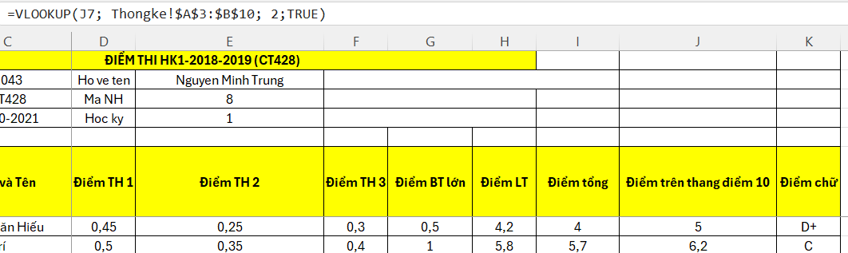

Sheet Tổng hợp điểm
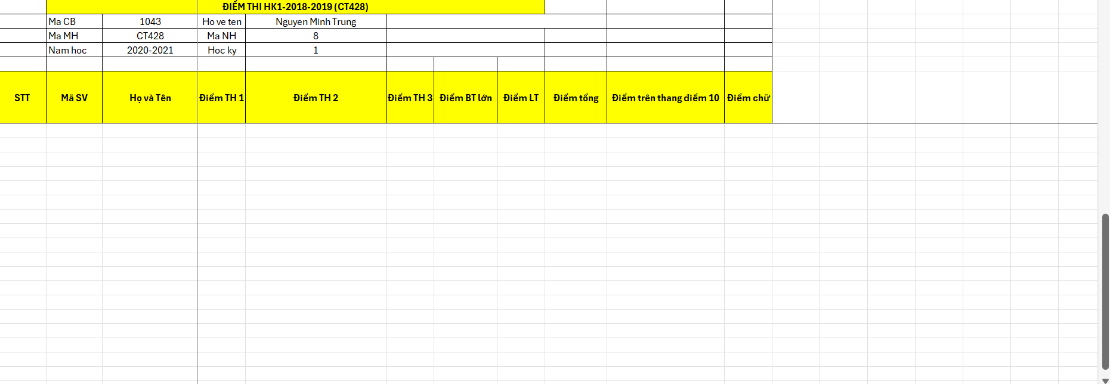Đóng băng dòng và cột
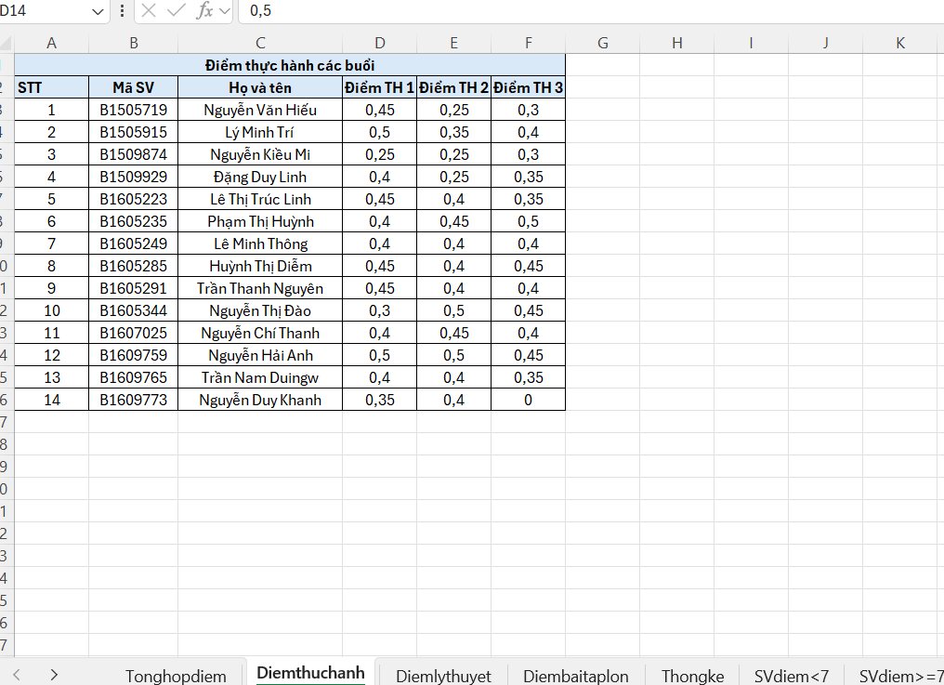
Sheet điểm thực hành
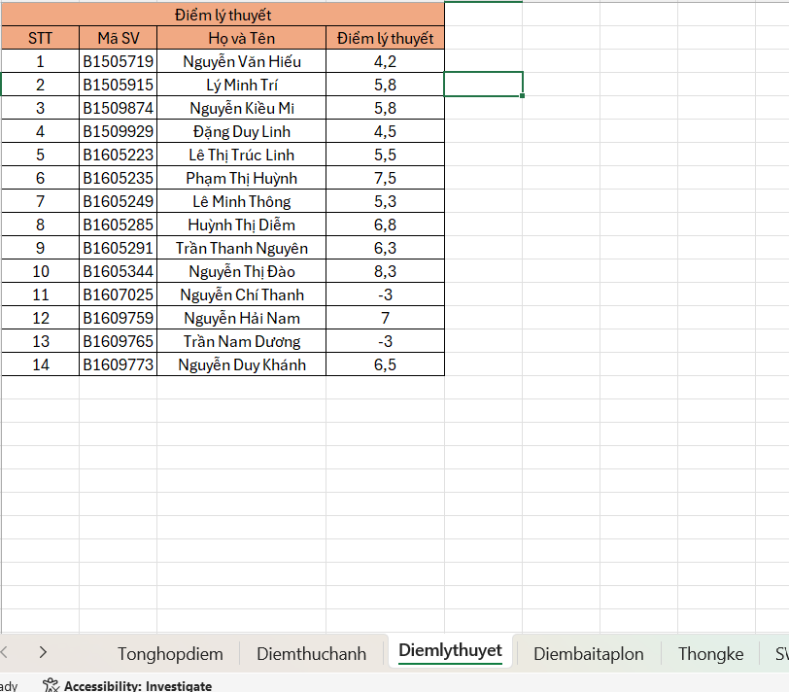
Sheet điểm lý thuyết
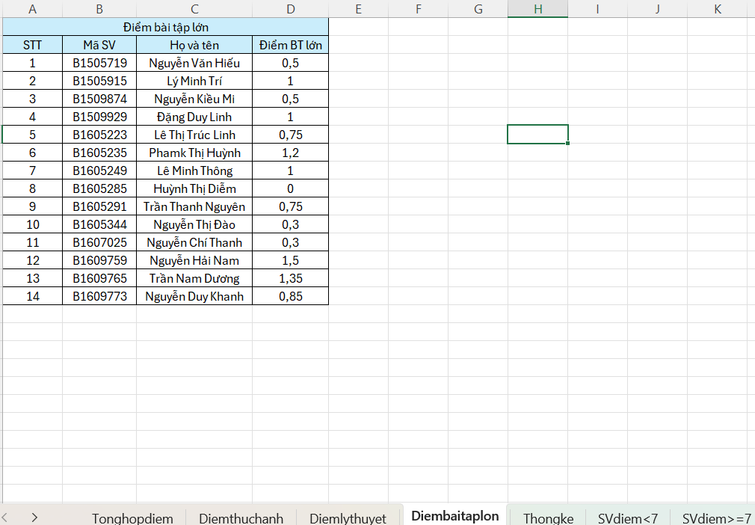
Sheet điểm bài tập lớn

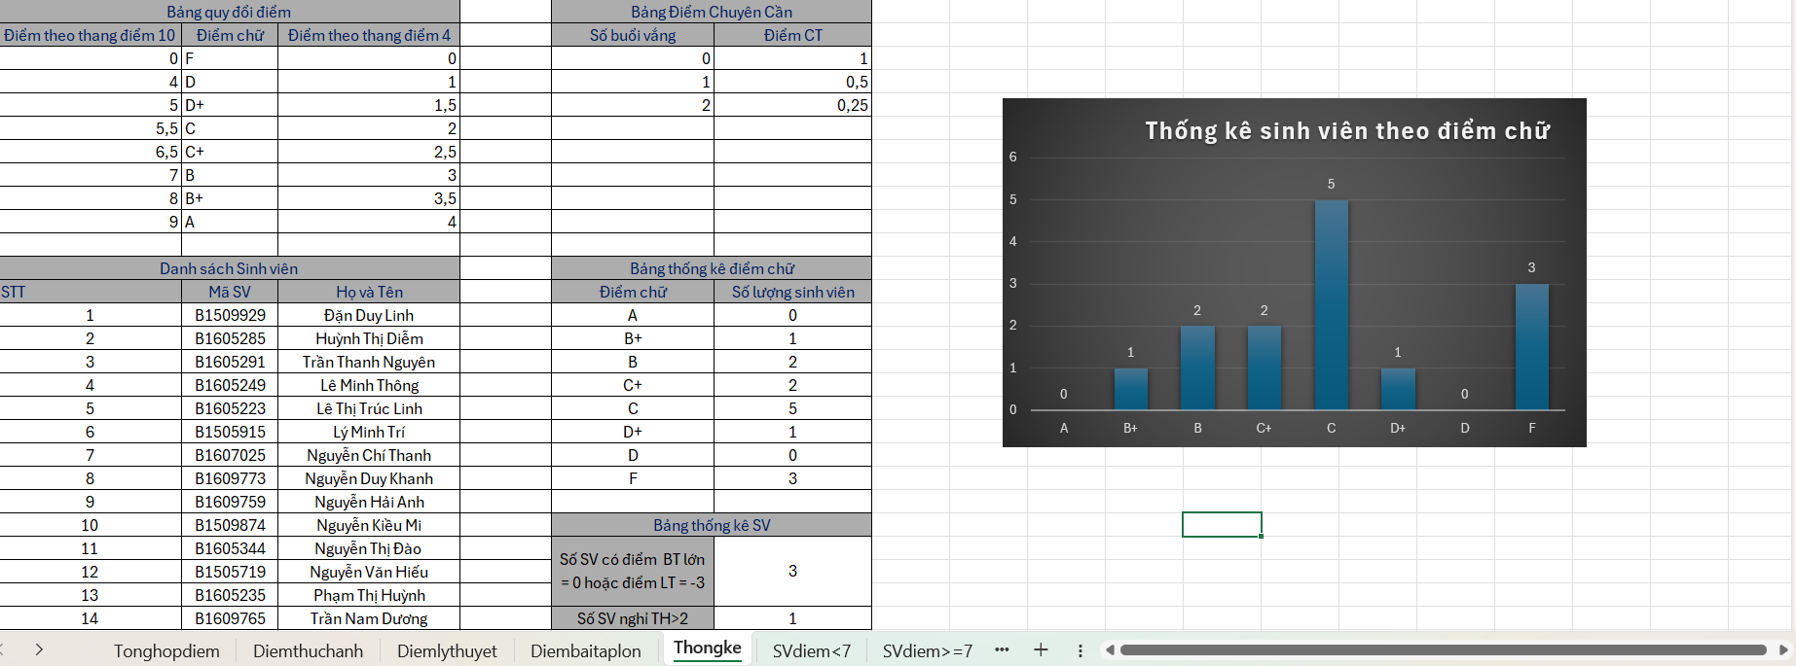

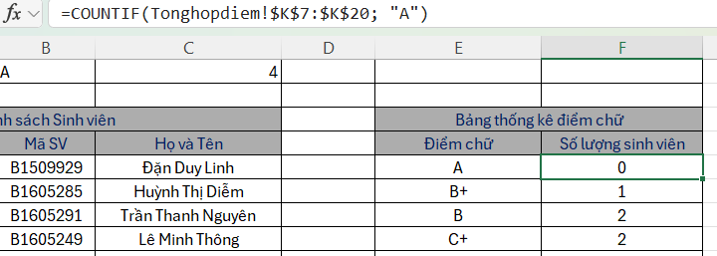
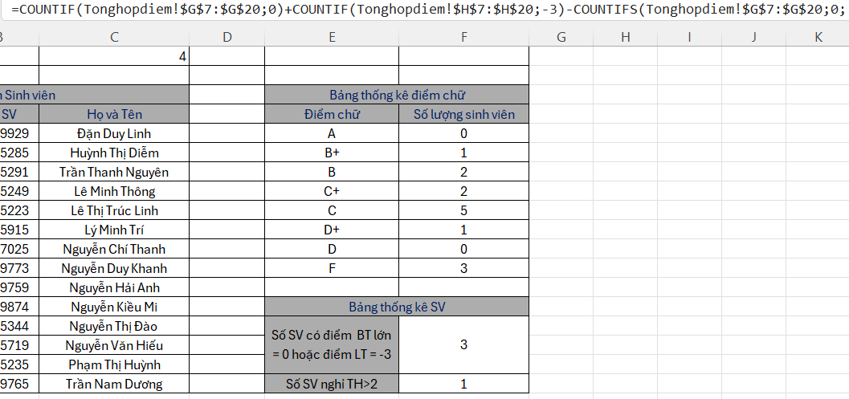

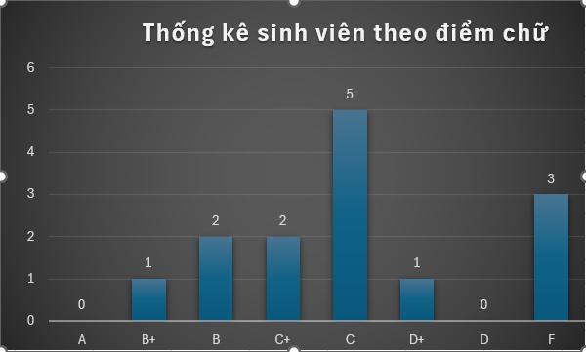
Sheet các bảng tham chiếu và thống kê
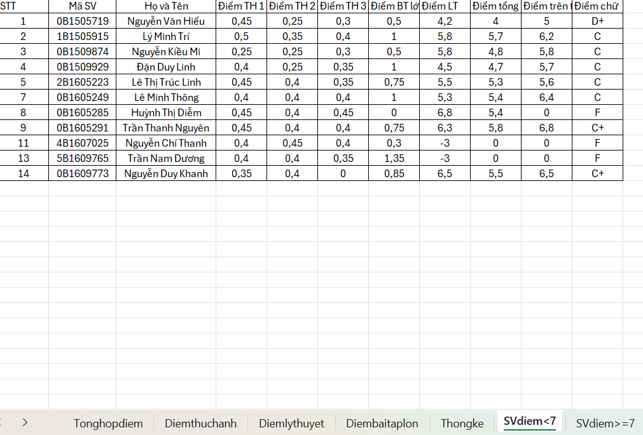
Sheet sinh viên điểm dưới 7
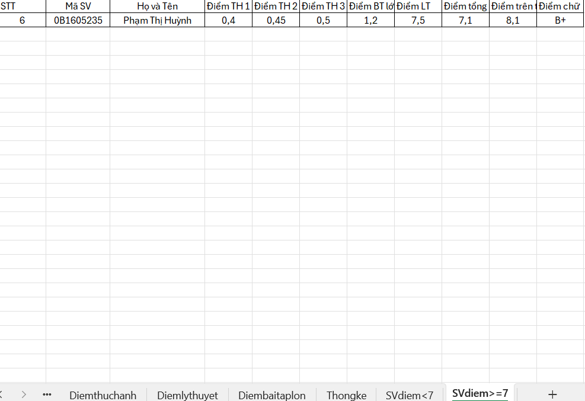
Sheet sinh viên điểm lớn hơn hoặc bằng 7

BÀI THỰC HÀNH SỐ 2- Google Sheets

Lab3_Ex2_VuongThiMyXuyen

KẾT QUẢ BÀI LÀM
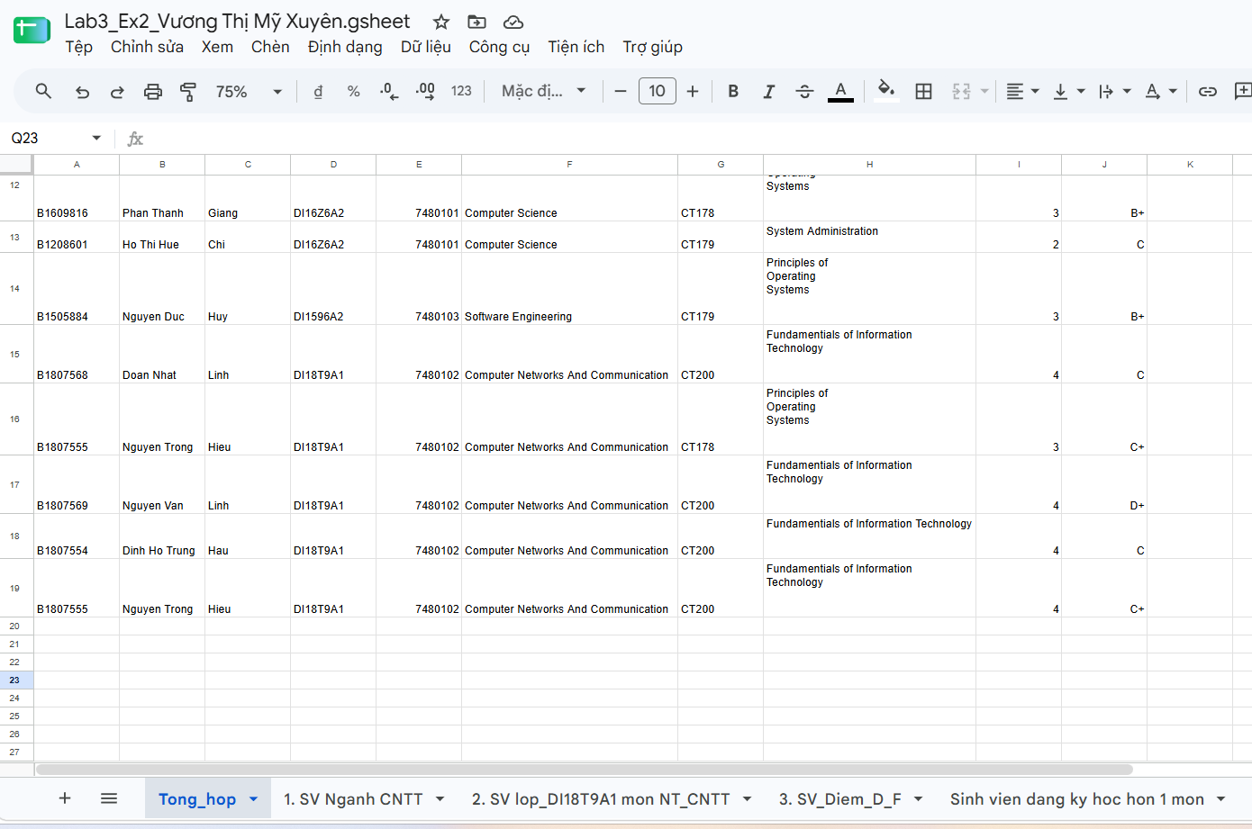
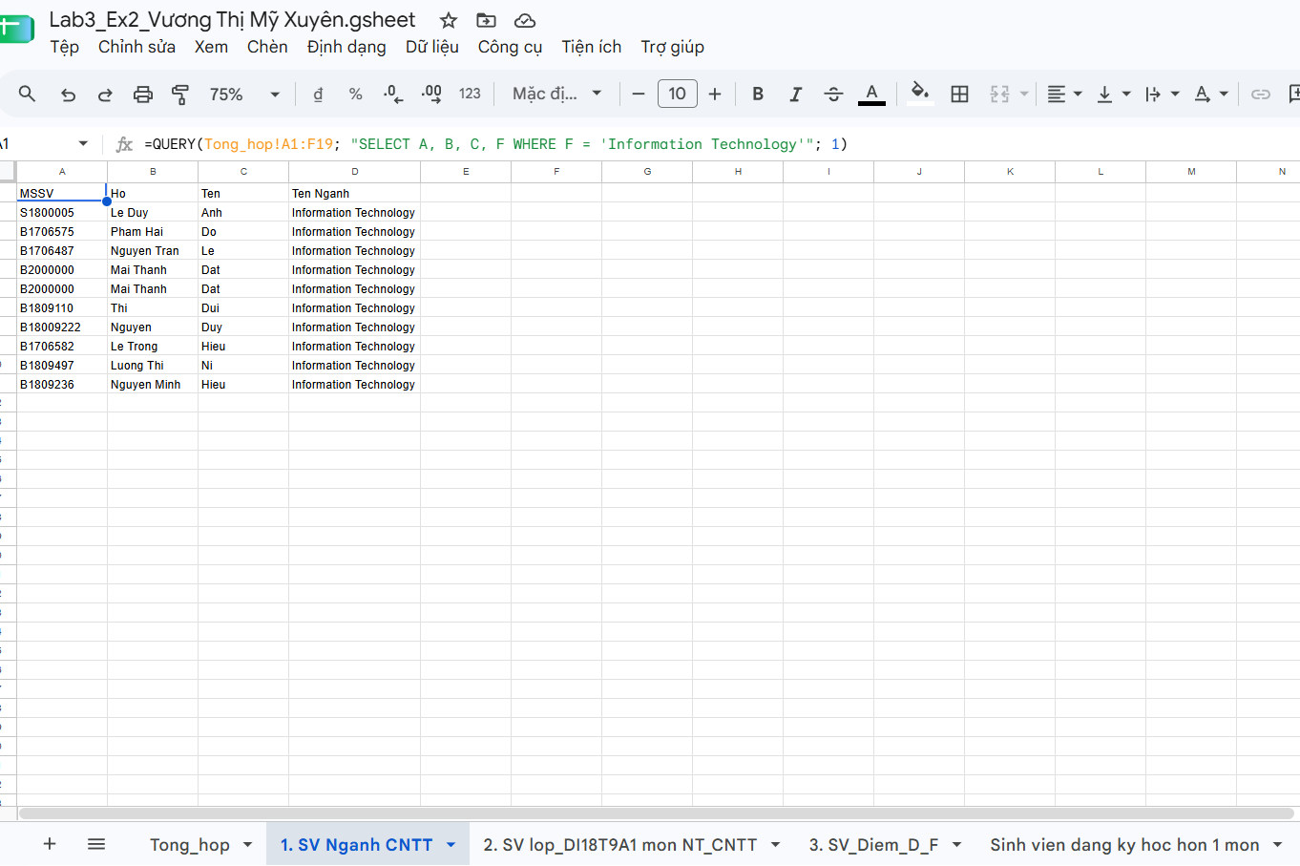
Sheet Sinh viên ngành CNTT
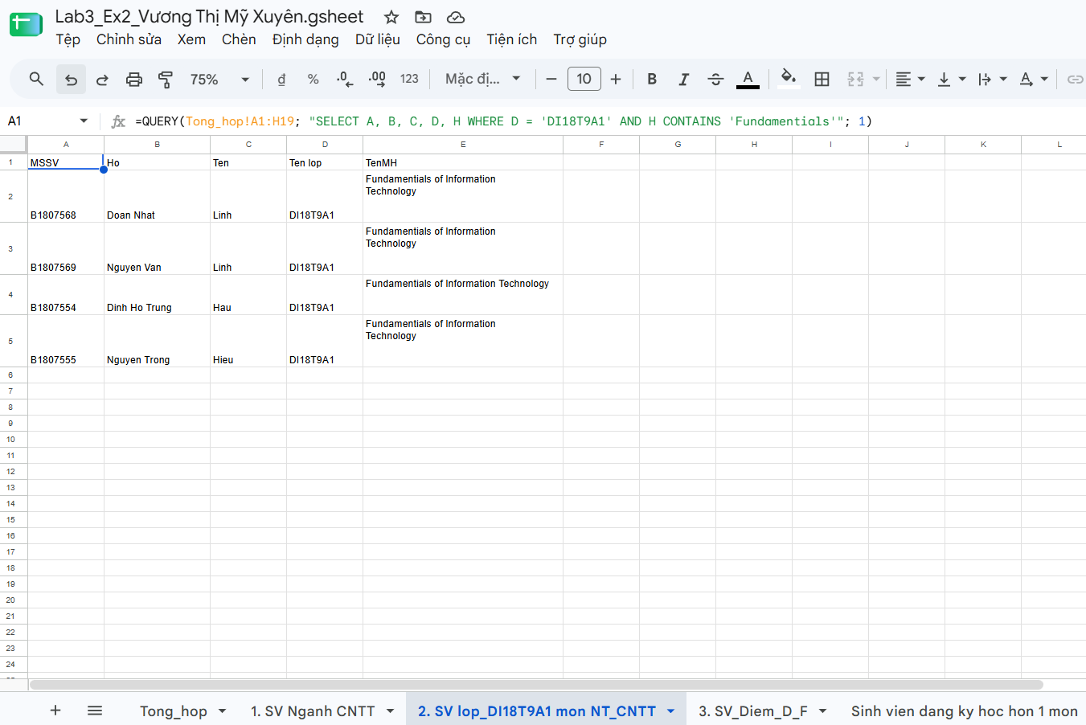
Sheet sinh viên lớp DI18T9a1 môn NT_CNTT
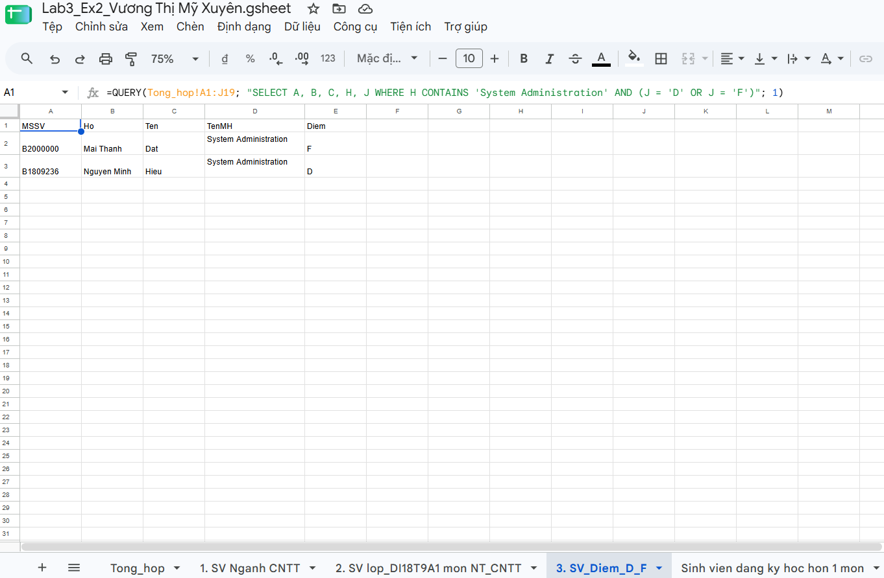
Sheet sinh viên điểm D_F
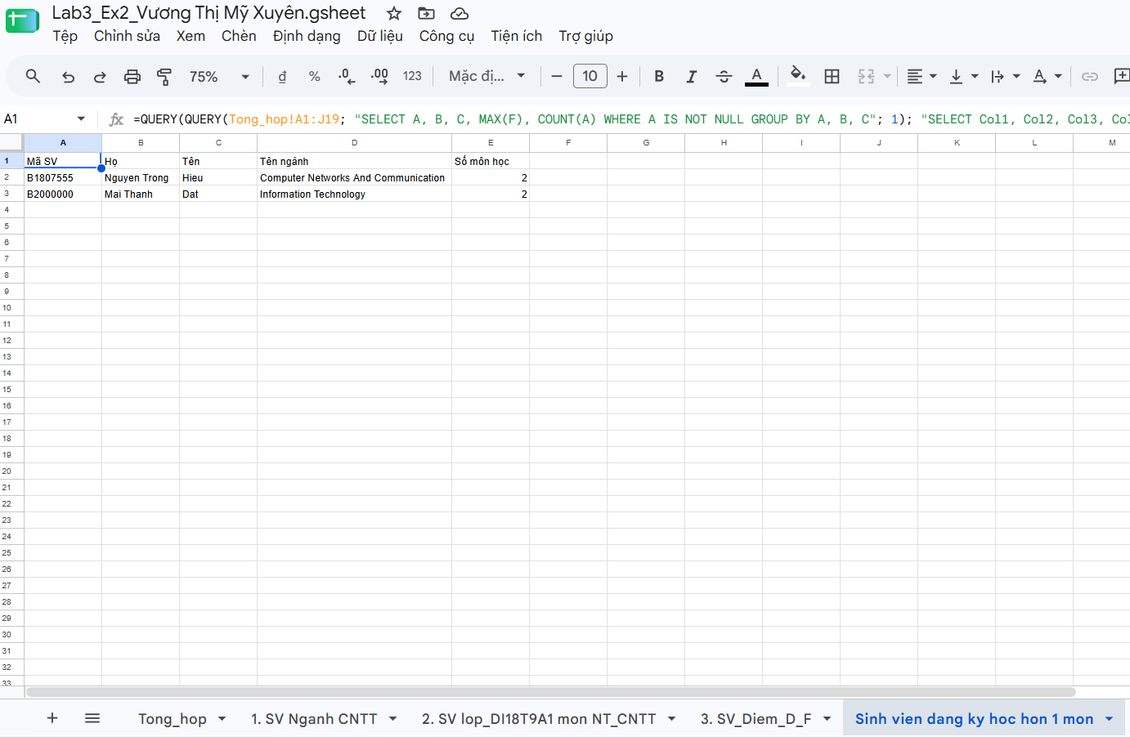
Sheet sinh viên đăng ký hơn 1 môn

Lab 04

BÀI THỰC HÀNH SỐ 1

KẾT QUẢ BÀI LÀM
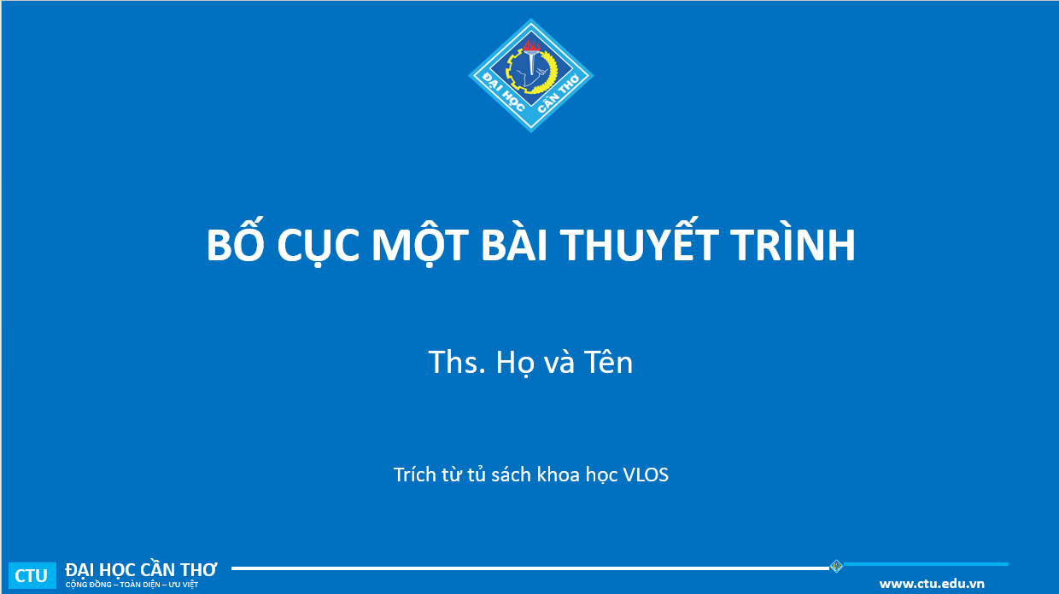
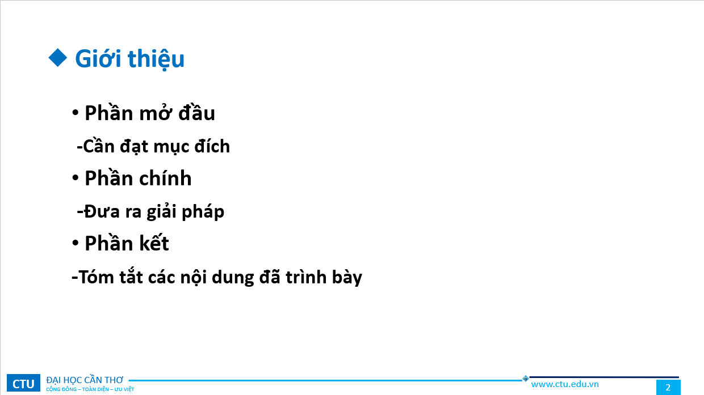
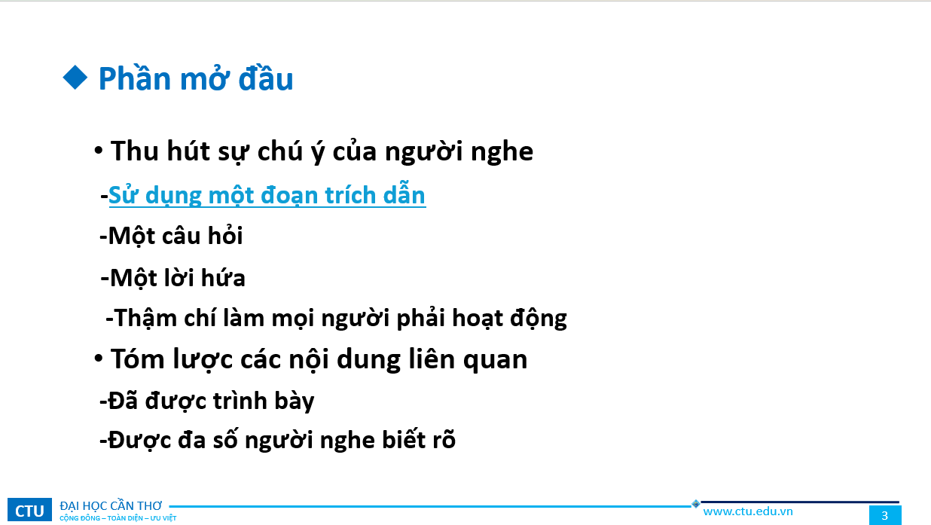
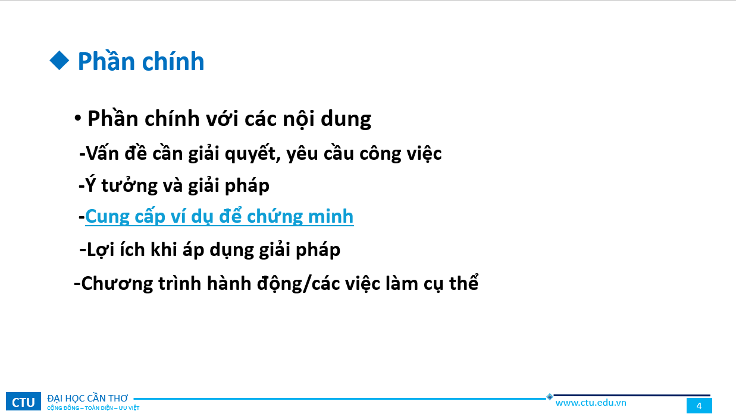
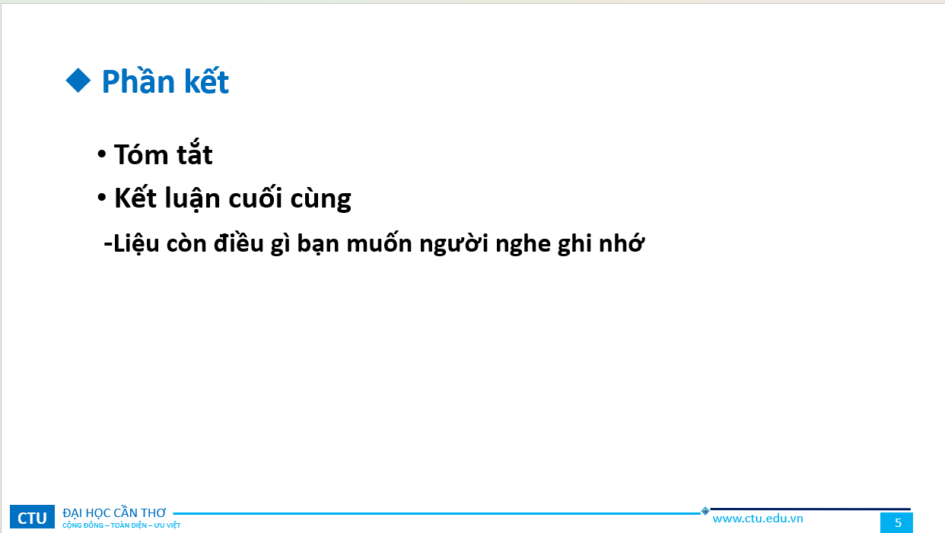
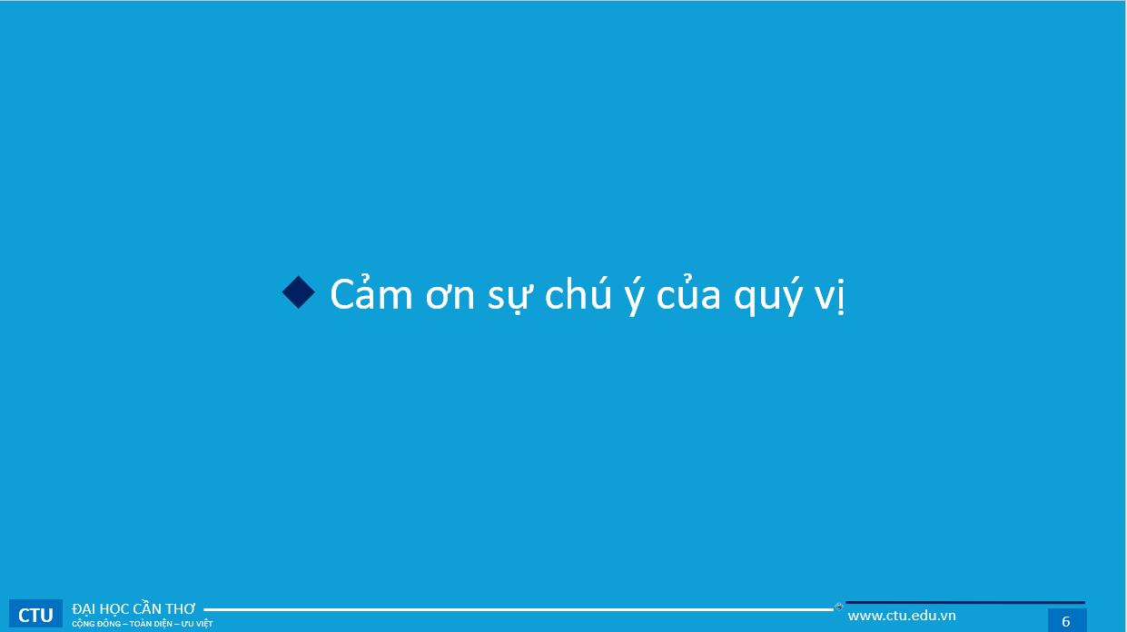
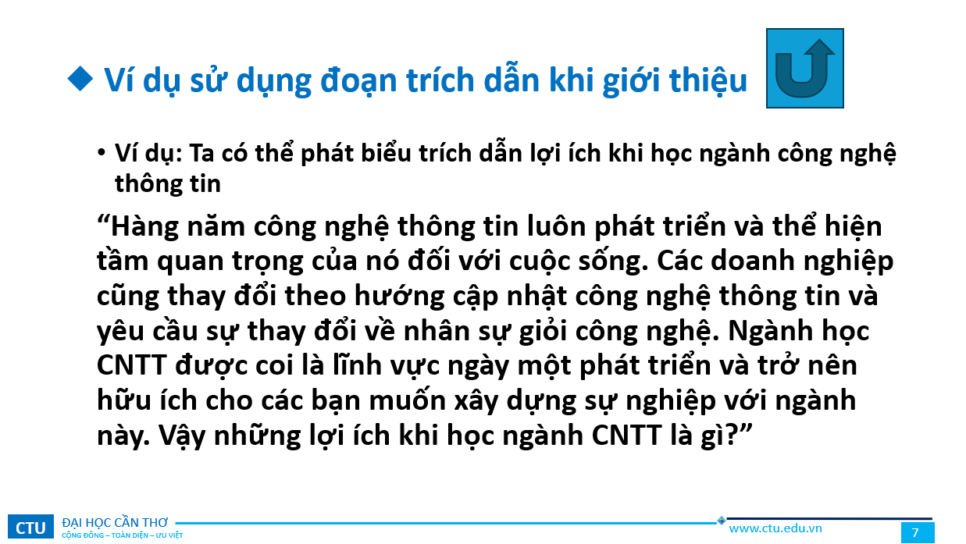
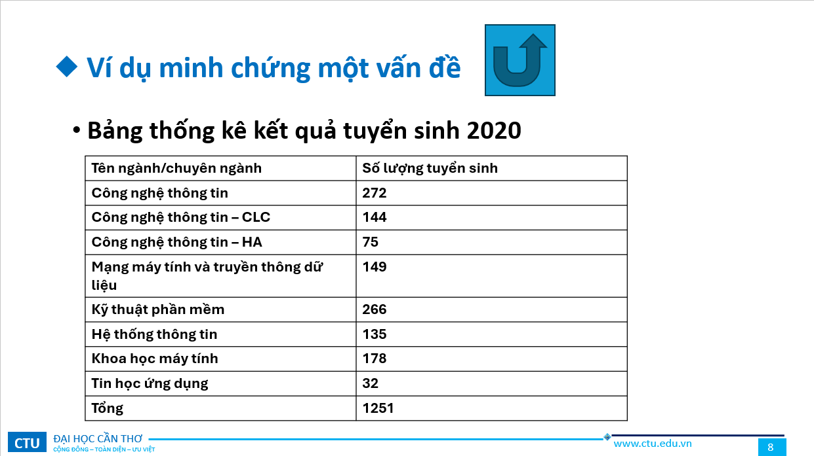

BÀI THỰC HÀNH SỐ 2
KẾT QUẢ BÀI LÀM
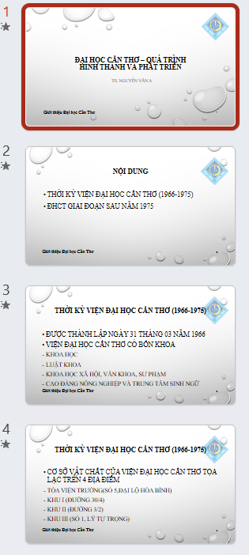
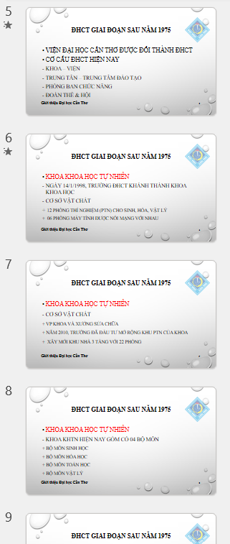
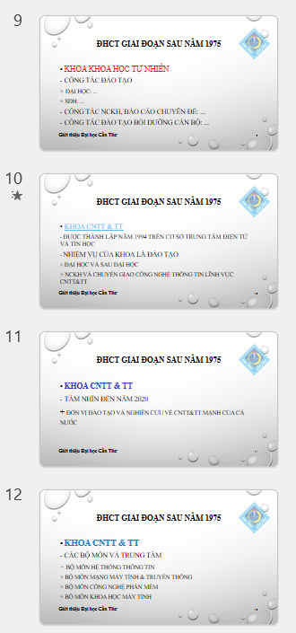
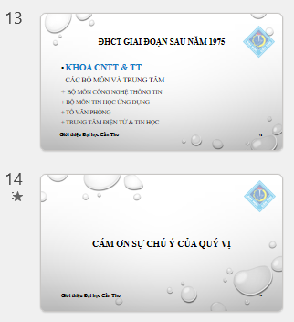

Lab 05- HTML VÀ GITHUB

Đường dẫn Repository GitHub: https://github.com/xuyen003/CT005_B2605324_Lab05

